Используя
моделирование,
играем дома
Моделирование – это система методов и приемов, обеспечивающих успешное освоение детьми знаний об особенностях объектов природы, об окружающем мире, эффективное запоминание структуры рассказа, сохранение и воспроизведение информации, развитие речи и конечно обучение грамоте.
Грамота - довольно сложный предмет для дошкольников ребенку очень сложно усвоить абстрактные, не встречающиеся в его практическом мире понятия. И здесь на помощь приходит игра, в которой часто очень сложное становится понятным и доступным.
Предлагаемые игры помогут дошколь-никам выделять первый звук в слове, соеди-нять звуки в слоги, моделировать новые сло-
ва и способствовать подготовке
к чтению.

Итак, в путь за знаниями!

Игра «Как зовут детей?»
Цель: упражнять ребенка в выделении первого звука в словах и составлении из них новых слов; развивать мыслительные операции.
Материал: портреты или куклы мальчика и девочки. Карточки, в которых зашифрованы имен при помощи картинок так, что первый звук картинки составляет букву нового слова.

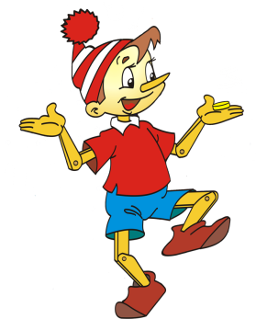 | 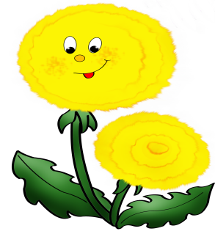 | 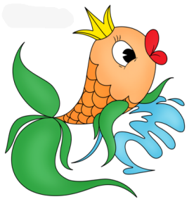 | 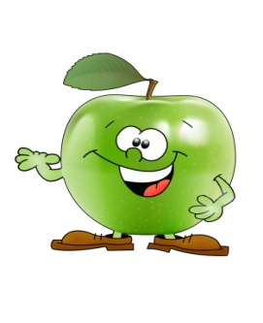

Ход игры: ведущий говорит, что к нам пришли дети в гости и показывает куклы или портреты. А чтобы узнать, как их зовут, необходимо определить первый звук в каждой картинке.

Игра «Четвертый лишний»
Цель: упражнять ребенка в выделении первого звука в словах; учить исключать из ряда схожих по определенному признаку предметов лишний; развивать мыслительные операции, память, внимание.
Материал: ряд картинок по 4 шт., где только в трех картинка первый звук слова совпадает. Н-р: ЛЕВ, АИСТ, ЛИСТ, ЛЕЙКА или:
 | 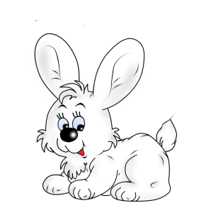 | 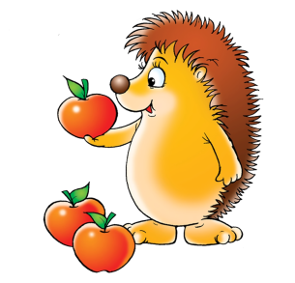 | 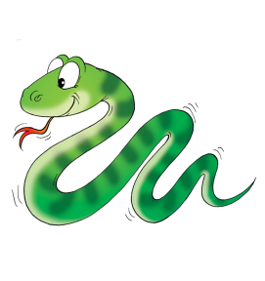
Ход игры: ведущий предлагает ребенку посмотреть на ряд картинок, где в трех картинках первый звук совпадает, а четвертый нет. Ребенку
необходимо определить лишнюю картинку.

Игра «Собери слова из картинок»
Цель: упражнять ребенка в выделении первого звука в словах и составлении из них новых слов; развивать мыслительные операции.
Материал: карточки со словами и картинками. Н-р:

С | О | К
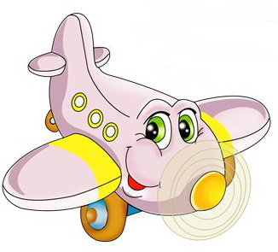 | 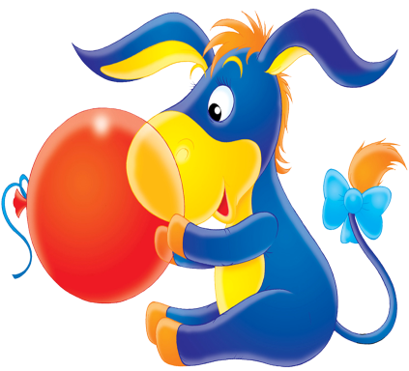 | 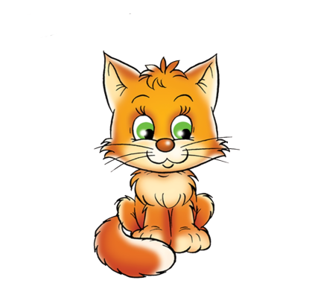
Ход игры: ведущий говорит, что приходил художник и не смог прочесть ни одного слова, т.к. они состоят из букв, а он умеет читать только по картинкам.
Помогите художнику, возьмите по одной картинке
и поставьте ее под буквой, с которой начинается слово

Игра «Радио»
Цель: упражнять ребенка в нахождении недостающих букв в слове; развивать мыслительные операции, речь; упражнять в звуковом анализе слова.
Материал: карточки с картинками, где пропущена одна буква, микрофон.
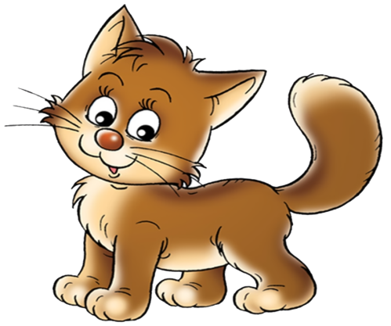
К |  | Т
Ход игры: ребенку предлагаются карточки со словами (н-р КОТ), в каждой из которых пропущена одна буква и отдельно пропущенные буквы. Ребенок
должен определить, какой буквы не хватает, и дать
объявление по радио.
Ведущий показывает пример, берет микрофон и говорит: «В слове КОТ потерялась вторая буква О. Она обозначает гласный звук [о]».

